Конкурс
творческих самостоятельных работ среди студентов, школьников, представителей молодежных организаций, посвященных 220-летию возникновения первых семейных селений черноморских казаков и зарождения традиций культуры кубанской семьи

Тема исследования:
Род Кияшко в контексте региональной истории

Номинация «Генеалогическое описание кубанского рода»

Автор работы:
Никита Витальевич Кияшко,
студент I курса Московской Сретенской духовной семинарии

Научный руководитель:
Тимофей Викторович Коваленко,
кандидат философских наук, заместитель директора Южного филиала Российского института культурологии

2013
ОГЛАВЛЕНИЕ

Введение…………………………………………………………………………………………3
Глава 1. Возникновение рода и его представители в Азовском казачьем войске………….4
Глава 2. Упразднение Азовского казачьего войска и переселение семьи Кияшко на Кубань ..…………………………………………………………………………….6
Глава 3. Знаменитые представители рода Кияшко на Кубани……………………………….8
Заключение……………………………………………………………………………………...11
Список использованной литературы и источников …………………………………………12
Приложение……………………………………………………………………………………..16

Введение

В условиях деструктивных тенденций современного российского общества, представляющих серьезную угрозу для сохранения целостности национального самосознания, особую актуальность представляют историко-генеалогические исследования, значение которых связано с обращением к истокам, проблемам национальной памяти, связи поколений и трансляции культурной традиции.
Настоящее исследование посвящено изучению малоизвестных страниц семьи Кияшко в контексте динамики исторических процессов Кубани.
Методы исследования опираются на исторический и системный анализ. Значительную часть работы составили поиски и комплексное изучение архивных документов и имеющейся литературы, материалы, собранные в ходе полевых работ с информаторами, а также элементы сравнительно-исторического, типологического методов, приемы анализа, обобщения, и систематизации материала.
Степень изученности данного вопроса ничтожно мала, поскольку сегодня процесс исследования казачьих родов на Кубани находится на самом низком уровне по причине крайне сложного и затруднительного поиска документальной информации, а иногда и ее прямого отсутствия.
Документальной основой настоящей работы явились, большей частью, материалы, хранящиеся в фондах Государственного архива Краснодарского края (ГАКК). Использовались также некоторые документы из фондов Государственного архива Российской Федерации (ГАРФ), Российского государственного военно-исторического архива (РГВИА), Государственного архива Забайкальского края (ГАЗК).
В работе также использовались публикации в историко-архивном альманахе «Вестник архивиста Кубани» и публикации документов в сборнике «Православная церковь на Кубани». (3, 18) При этом, конечно, стоит отметить, что опубликованные документы отнюдь не отражают большинства фактов социально-бытовой жизни семейных казаков. Дополнительным источником информации для данного исследования стала кандидатская диссертация доцента кафедры истории Украины Запорожского национального университета Л. Маленко.
Географически рамки работы ограничены анализом событий в Прикубанье (левобережная часть Кубани), Екатеринославской губернии, к которой позже были присоединены земли упраздненного Азовского казачьего войска. Кроме того, в исследовании затрагиваются факты, имевшие место на территории Забайкальского и Семиреченского казачьих войск.
Работа охватывает период с конца 1790-х гг. по 1917 г. Однако контекст исследуемых событий в некоторых случаях предполагает выход из этих рамок для ясного представления событий упразднения Запорожской Сечи и расформирования казачьего войска. Само исследование структурно объединяет три сюжета: 1) представители рода Кияшко в Азовском казачьем войске; 2) переезд семьи Кияшко на Кубань после упразднения Азовского казачьего войска; 3) наиболее известные и знаменитые представители рода на Кубани.

Глава 1. Происхождение фамилии и первые известные представители рода
При оценке этимологического происхождения фамилии «Кияшко» следует рассматривать несколько возможных гипотез.
На окраинах контаминаций гутара и тюркских наречий было употребимо слово [к`ыяш] или (кияш) – в переводе означающее «солнце», что и могло сыграть роль в образовании первоначального прозвища-фамилии.
Фамилия Кияшко, возможно, имеет украино-белорусское происхождение, на что указывает суффикс – КО. Более вероятно, что основой для этой фамилии послужило белорусское слово «кия» - «палка». Скорее всего, предок рода Кияшко был суровым, жестким человеком. Это были притяжательные прилагательные с суффиксами – ко, - енко, - ук, изначально указывающие на прозвище отца. (7)
Вначале XVI века, угнетенные рабскими условиями, крестьяне-крепостные бегут от барского гнета на Дон и Запорожье. Там создаются особые поселения, имеющие «вольную» форму правления и именующие себя «казаками». В области островной части Днепровских порогов, где и поселились «казаки», было образовано «государство», получившее название Запорожская Сечь. На Запорожье бежали, чтобы не работать на господ и жить «по-человечески». Морские походы или поиски казаков поражают своей смелостью и умением пользоваться различными обстоятельствами, отмечает Е.П. Савельев. (19, с. 370) Особенности географического положения Запорожья создали помимо земледелия, охоты и рыболовства еще один промысел, который больше всего определял собой физиономию низового казачества. Это – морские разбои, грабежи, которые всегда ссорили Запорожье с поляками. (5, с. 21)
К XVIII веку в Сечи стало исчезать давнее единство и братство. Это ослабляло возможность казацкой республики сопротивляться наступлению. Ярким свидетельством социальных проблем на Запорожье являются восстания неимущих казаков и обратные волны беглецов. Они переселялись на основанные российским правительством «слободы». Одновременно с этим казацкая старшина была неспособна собственными силами быстро колонизировать все земли Запорожья. Опасность этого хорошо понимал последний кошевой атаман Петр Калнышевский (1690—1803). По его распоряжению всех селян, что прибывали в Сечь, перестали записывать в казацкий реестр. Их расселяли «слободами» на свободных землях, чтобы посторонние не имели возможности влезать к тем местам. За время своего гетманства Калнышевский основал несколько сотен новых сел на землях Запорожья. Однако, чтобы воспрепятствовать намерениям российского правительства, этого было недостаточно. В 1753 г. были предприняты попытки запретить запорожцам выбирать кошевого, но заставить сечевиков отказаться от этой давней традиции так и не получилось.
В 1775 г. по повелению Екатерины II Запорожская Сечь была разрушена, и часть оставшихся в живых казаков перешла в подданство турецкого султана, оправдывая свои действия стремлением к сохранению традиций и независимости. (1, с.17) Турки ценили казаков за честность, смелость, храбрость и мужество. Казаки, да и казачки, были грамотны, знали турецкий язык. (2, с. 27) Именно эти казаки, получившие название «задунайцев», и составили в будущем основу Азовского казачьего войска. (23, с. 413)
Свою историю Азовское казачество ведет с 1827 г. В тот год был сформирован Дунайский казачий полк. Он состоял из задунайских запорожцев, которые во главе со своим кошевым О. Гладким в самом начале Русско-турецкой войны 1828-1829 гг. перешли на сторону русской армии, оказав тем самым большое содействие лодочной флотилией при переправе через дунайские воды. (25, с. 243) 27 мая 1832 г. из казаков Дунайского полка и бывших запорожцев было образовано новое казачье войско, названное Азовским. Бывший Дунайский полк был водворен по высочайшему повелению неподалеку от г. Мариуполя, на Бердянской пустоши. (24. с. 440)
Согласно положению об Азовском казачьем войске в военное время оно обязывалось выставить: морской батальон, пеший казачий полубатальон и несколько (флотских) команд на мореходных лодках для крейсерства вдоль побережья Черного моря. Всего Азовское войско имело 10 конных сотен и вооруженную флотилию в составе 30 судов. В мирное время оно привлекалось к охране и обороне черноморского побережья Кавказа и Крыма. В этом качестве войско участвовало в Кавказской войне, занимаясь крейсерством у берегов Черкесии. «В каждом укреплении находилось по две лодки, но как число казаков, высылаемых на службу из их поселений с окрестности Азова, недостаточно для всех лодок, то для несения морской службы они были наполовину перемешаны с приученными к морю нижними чинами Черноморских линейных баталионов». (10, с. 283) В 1830-е гг. численность Азовского войска вместе с семьями составляла около 6 тысяч человек. (25, с. 244)
Первый из известных нам представителей фамилии – Кирилл Кияшко – проживал в станице Петровской и, предположительно, до основания Азовского войска, был в числе «задунайцев». Вполне вероятно, что Кирилл принадлежал еще к числу «бывших запорожцев», однако в списках казаков Запорожской Сечи его имя отсутствует. Это дает повод утверждать, что он мог быть одним из тех екатеринославских крестьян, которые слились с остатками запорожцев, направлявшихся в Турцию.
О его сыне – Григории Кияшко – уже имеются более точные сведения. Он родился в 1820 г. и проживал в станице Покровской Азовского войска со своей семьей, нес военную службу в морской пограничной страже, которая крейсировала вдоль берегов Черного и Азовского морей. Так же можно предположить, что Григорий принимал участие в военных столкновениях с горцами во время Кавказской войны, особенно на последнем ее этапе. В 1848 г. у него родился сын Илья, в 1851 г. Никита, а в 1855 - Евстафий.

Глава 2. Упразднение Азовского казачьего войска
и переселение семьи Кияшко на Кубань
В 1863 г. правительством был утвержден план освоения Северного Кавказа, ставившего целью не только сломить сопротивление «туземцев», но и ликвидировать возможность такового в будущем. (20, с.21) К переселению привлекались и азовские казаки, которые отчаянно сопротивлялись очередному переезду обжитых земель. (14, с. 32) Именно поэтому высочайшим указом от 11 октября 1864 г. Азовское казачье войско было упразднено. Его личный состав и знамена передали казачьим войскам на Северном Кавказе. (4, с. 244)
В 1862 г. атаману Азовского войска было предписано собрать партию переселенцев по желанию в количестве 400 человек. (26) Через некоторое время число охотников увеличилось, и партия была расширена до 600 чел. «Переселенцы были собраны к исходу апреля в г. Бердянск, откуда они были направлены дальше на Кавказ по распоряжению Командующего войсками Кубанской области», - сообщал в своем донесении начальник главного штаба Кавказской армии генерал-лейтенант Карцев. (40)
Первая партия казаков-переселенцев выступила из пределов войска 26 апреля 1863 г. Она состояла из 190 семей станиц Петровской, Покровской и Никольской, в которых насчитывалось 976 душ обоего пола. Возглавлял партию есаул Дмитрий Подгурский. В составе этой партии переселялась и семья Кияшко – Григорий со своими сыновьями. (44, 45)
Маршрут следования переселенцев пролегал через Александровский и Ростовский уезды Екатеринославской губернии и земли Войска Донского. От Ростова-на-Дону переселенцы двинулись через станицы Аксайскую, Ольгинскую и хутор Новобатайский. Далее на границе с бывшей Черноморией переселенцев встретили специальные офицеры, и препроводили их до реки Кубань, переправу через которую осуществляли у Ново-Екатерининского поста.
1 июня 1863 г. переселенцы вступили на берег Хабля и в тот же день стали размещаться внутри Хабльского станичного окопа на размеченных участках. Казаки Кияшко стали первопоселенцами и основателями образованной позднее станицы Хабльской. (17, с. 142)
Почти сразу по прибытии казаки стали выбирать понравившиеся места и распахивать там пять-шесть нив или загонов в разных пунктах и направлениях. Переселенцы оставляли, таким образом, за собой более или менее значительное пространство земли, пригодной для хлебопашества. Начальство старалось обеспечить жителям станицы максимальные меры безопасности. Переселенцам указывались места, откуда они должны брать строительный материал, для того чтобы «они ездили за ним вместе и составляли из себя надежное прикрытие, а не раскидывались по одиночке по всей окрестности». (28)
На октябрь 1863 г. в станице было закончено строительство 184 домов, а незавершенными остались 24 строения, в том числе и дом казака Григория Кияшко. (17, с. 145-146) Из казны на завершение строительства он, в числе прочих казаков, получил 140 руб. серебром. Известно, что помимо дома у него имелись сарай и амбар, большой сад. (48)
Все переселенцы по приказу начальства были определены по сотням для прохождения военной службы на месте. Вновь населенные станицы были разбиты на полки и сотни. (21, с. 234) Старший сын Григория – Илья – был зачислен в 1-ю сборную сотню с 15 ноября 1867 г., о чем свидетельствуют именные списки нижних чинов сотни. (47)
6 мая 1879 г. казак Никита Григорьевич Кияшко был обвенчан в станичной Покровской церкви с казачкой Варварой Ефремовной Петрушиной. Нельзя не отметить тот факт, что в строительстве церкви в 1867 г. участвовали и казаки Кияшко. (18, с. 82) Венчал их первый священник станицы, благочинный Абинского полка, о. Евфимий Тимофеевский, действительный член Кубанского областного статистического комитета. (8, с. 213) В силу особого социального положения казачества и специфического уклада его жизни семьи на Кубани были большими. (15, с. 37) Вместе со станичниками Никита принимал участие в Русско-турецкой войне 1877-1878 гг., за что был награжден особой медалью.
У старшего сына – Ильи – было трое детей: Иоанн, Мария и Андрей. Как вспоминал внук Ильи - Иван Андреевич: «У семьи деда было большое животное хозяйство. Были и овцы, которых даже зимой выгоняли в степь». Овцеводство на Кубани имело свое начало от первых черноморцев. (13, с. 49) У семьи Ильи Григорьевича был дом в станице Холмской (ранее называлась Хабльской) и потомственный земельный надел, на обработку которого по казачьей традиции выходила вся семья.
Как рассказывала жена Ивана Андреевича Кияшко Раиса Федотовна, у отца ее мужа был старинный кинжал, который привез с собой из Азовского войска Григорий Кириллович. Этот кинжал передавался по наследству старшему в семье. В свое время его получил и отец Ивана Андреевича. Но, к сожалению, в первое десятилетие Советской власти, когда все казачье население Кубани с беспощадной жестокостью уничтожалось и высылалось, Андрей Ильич Кияшко был вынужден скрыть старинную реликвию, чтобы не подвергать семью смерти. Предупрежденный накануне о грядущих обысках комиссаров, он ночью выкинул в реку Хабль кинжал и шашки, надеясь тем самым спасти семью. И это, может быть, спасло семью от расказачивания и ссылки. (62)

Глава 3. Знаменитые представители рода Кияшко на Кубани
Говоря о самых известных представителях рода, нельзя не упомянуть бывшего начальника штаба Кубанского казачьего войска, генерал-лейтенанта Андрея Ивановича Кияшко и его брата – архивариуса войска, Ивана Ивановича Кияшко, которые внесли, действительно, очень большой вклад не только в историю Кубани, но и России.
Линия рода, к которой принадлежали братья Андрей и Иван, проживала в станице Ирклиевской и прибыла на Кубань до колонизации Северного Кавказа. Но ясно одно – до переезда на Кубань эти две линии поддерживали самые тесные родственные отношения.
Андрей Иванович Кияшко родился 30 ноября 1857 года в Екатеринодаре. После окончания полного курса Кубанской войсковой классической гимназии Андрей Кияшко 14 сентября 1879 года поступил в 1-е военное Павловское училище, которое окончил по 1-му разряду и в чине старшего хорунжего 8 августа 1881 года вышел в Таманский конный полк, где занял должность полкового адъютанта. Однако, спустя год по собственному желанию был отчислен из состава полковой канцелярии и назначен младшим офицером (субалтерн-офицером) 6-й сотни. (50)
Императорскую Николаевскую военную академию Генерального штаба Андрей Иванович окончил в 1891 г. с отличием. Более того, за «успехи в науках» 22 мая 1891 г. был произведен в есаулы и награжден 300 рублями на «первоначальное обзаведение лошадью со всеми принадлежностями». (58)
5 октября 1900 г. он назначается командиром 1-го Кавказского полка в Закаспийскую область со штаб-квартирой в городе Мерве. Впоследствии старшие офицеры полка о нем отзывались не только похвально, но и во всех случаях приводили в пример. По их словам, в полку часто можно было слышать: «А полковник Кияшка сделал бы так… А Кияшка этого не допустил бы… А при Кияшке было так…» Говорили о нем как об умном, настойчивом и самостоятельном начальнике. В Мерве он избирается почетным мировым судьей Асхабадского окружного суда. (12, с. 100)
С 1904 г. Кияшко принимал участие в Русско-японской войне, за заслуги в которой был награжден золотым Георгиевским оружием и рядом медалей.
22 апреля 1907 года А.И. Кияшко был произведен в генерал-майоры. По расформированию полевых частей Манчьжурской армии он был прикомандирован к штабу 2-го Туркестанского военного округа, а 2 февраля 1907 года Высочайшим приказом назначен атаманом Майкопского отдела. (51)
23 декабря 1907 г. его назначили начальником штаба Кубанского казачьего войска. (52) Андрею Ивановичу не раз приходилось помогать в деле сохранения истории и документов, представляющих историческую ценность, своему брату – архивариусу войска Ивану Ивановичу. Так же начальник штаба принимал участие в поддержании работы войскового музея, основателем которого являлся знаменитый кубанский историк и археолог Е.Д. Фелицын. (16, с. 147)
На своей должности Андрей Иванович не раз вступал в полемику с корреспондентами и редактором «Кубанских областных ведомостей».
Деятельность Екатеринодарской группы союза анархистов-коммунистов, была достаточно активной. Прокламации, письма с угрозами, расправы были обычным делом. Получал такие письма и генерал. Вот одно из них: «Кияшко. Требуем от вас не писать черносотенно-хулиганских статей в Кубанских областных ведомостях». Ответ был коротким: «Считаю нравственным и служебным долгом сообщить «анархистам-коммунистам» и всякого рода «истам»…1. Не испугаете. 2. Не читать, не отвечать больше не буду. 3. Долг перед Царем и Родиной выполню свято, согласно данной мне присяге». (57) При некоторой жестокости, кубанцы отмечают авторитет и силу А.И. Кияшко, который без оружия останавливал погромщиков, предотвращал самосуд пьяной толпы, регулировал конфликты, не допуская кровопролития.
В числе заслуг А.И. Кияшко для Кубанской земли можно отметить его труды по строительству железнодорожного полотна между Екатеринодаром и Ахтарями, изменению формы Кавказских казачьих войск, устройству библиотеки при войсковом штабе из личных собраний генерала и главное – по установке памятника первым запорожцам, высадившимся в Тамани в 1792 г., строительство которого велось при самом непосредственном участии начальника штаба войска и было окончено в 1911 г. (12, с. 102)
Кубанские казаки отмечали, что генерал указывал на храм и школу, как на центры народной нравственности. Именно этим и обосновывается такая заботливость генерала в отношении религии и народного образования. Читинская городская Дума предложила в 1916 г. избрать военного губернатора почетным гражданином города Читы. (59)
В 1912 году Андрей Иванович был назначен губернатором Забайкальской области и наказным атаманом Забайкальского казачьего войска. Во время его работы на этой должности, он стал жертвой социалистов-революционеров, которые неоднократно совершали на него покушения. (53)
После первого покушения последовали и новые попытки к убийству генерала. По агентурным сведениям ущемленные каторжане Алгачинской и Кутомарской тюрем неизвестным образом связались с «профессиональными революционерами» - подрывниками, которые наметили своей целью устранение любым путем Андрея Ивановича. (54)
Из-за своей военной дисциплины и такого же принципа административного руководства областью генералу неоднократно угрожали, о чем он сам сообщает в письме к директору департамента полиции С.П. Велецкому от 28 октября 1913 года: «Имею честь препроводить при сем копию донесения помощника начальника Иркутского жандармского управления в Забайкальской области от 24 сего октября за №326, из которого видно, что Борис Дмитриев Марков бежал из места ссылки с целью покушения на мою жизнь.
За последнее время я довольно часто получаю анонимные письма с угрозою убить меня, если я не изменю своего направления и деятельности, но этим письмам я не придаю никакого значения». (55)
Хотя сам Андрей Иванович относился спокойно к попыткам разных лиц лишить его жизни, департамент полиции вполне серьезно беспокоился за его жизнь. Например, когда Андрей Иванович собрался отправиться в Санкт-Петербург на время своего отпуска, к нему были приставлены специальные охранники, которые сменялись в каждой области. В их функции входила охрана генерала в пути следования и при выходе его на станциях. Одеты они были неприметно, чтобы преступники не смогли их отличить от обычной свиты Андрея Ивановича. (56) Благодаря усиленной охране нападки со стороны революционеров и каторжников прекратились.
Стараниями Андрея Ивановича в 1912 г. была начата работа по созданию герба и нагрудного знака Забайкальского казачьего войска, учитывая его богатую предысторию с середины XVII в. (60)
За доблестную службу А.И. Кияшко был награжден орденами Св. Владимира 3 и 4 степеней, Св. Анны 2 и 3 степеней, Св. Станислава 1, 2 и 3 степеней. Кроме орденов в числе наград генерал имел медали светло-бронзовую за походы в средней Азии 1853-1895 гг., темно-бронзовую за труды по первой всеобщей переписи населения Российской империи в 1897 г., светло-бронзовую за участие в Русско-японской войне 1904-1905 гг., серебряную медаль, установленную в память 25-летия церковно-приходских школ. (61) Генерал Кияшко был зачислен 21 января 1917 г. в резерв чинов при штабе Казанского, а 18 февраля – Кавказского военных округов. (9, с. 306-307)
21 июня 1917 г. Кияшко был назначен командиром 1-й Туркестанской казачьей дивизии. Позже он был назначен наказным атаманом Семиреченского казачьего войска и одноименной области, но многолетняя служба в разных климатических условиях подорвала здоровье атамана, и он принял решение вернуться на Кубань. В г. Ташкенте, который был в руках Красной армии, генерала арестовали и позже жестоко умертвили.

Заключение
История каждого казачьего рода Кубани уникальна. Естественно, что не в каждой семье сохранились многие реликвии или старинные фотографии. Но, что неоспоримо, многие из кубанских семей являются потомками черноморских, азовских и других казаков, которым приходилось в XVIII-XIX вв. осваивать эти, в большинстве, совершенно пустынные и безлюдные земли.
Данное исследование, конечно, не является полным и исчерпывающим. Потребуется не один год, чтобы продвинуться вглубь истории, открывая все новые и новые страницы истории фамилии. За последнее десятилетие многие ученые и краеведы стали заниматься исследованием отдельных казачьих семей, тем самым привлекая интерес общества к родословным отдельных родов, заинтересовывая казачьих потомков в изучении прошлого своих семей. Надеемся, что данное исследование внесет свой вклад в дело изучения и сохранения исторического наследия Кубани.
Список использованной литературы и источников
- Акимченков Г.Ф. Очерки истории родного края. Абинск, 1998. – 109 с.
- Ведута В.Н. История Кубани. Краткий очерк. Программа спецкурса, планы семинарских занятий, темы рефератов, литература. – Краснодар, 1997. - 142 с.
- «Вестник архивиста Кубани»: научный историко-архивный альманах № 7 / Упр. По делам архивов Краснодарского края, Краснодар. Краевое отд. Российского общества историков-архивистов. – Краснодар: Диапазон-В, 2012. – 200 с.: фото.
- Виноградов Б.В. Кавказ в политике Государя Павла I (1796-1801 гг.) Практические опыты исторического регионоведения. Вып. 22. Армавирский госпединститут. Кафедра регионоведения и специальных исторических дисциплин.- Армавир; Славянск-на-Кубани, 1999. – с. 115.
- Гольдентул И. Земельные отношения на Кубани: краткий очерк. – Репр. воспр. изд. 1924 г. – Краснодар: Традиция, 2009. – 144 с.
- Горлова И.И. Манаенков А.И. Лях В.И. Культура кубанских станиц. 1794-1917. Исторический очерк. – Краснодар: Южная звезда, 1993. – 130 с.
- Гуманитарный проект Ufolog.ru. [ Электронный ресурс]. URL: http://www.ufolog.ru/names/order/Кияшко.
- Дело мира: очерки истории культуры и православия на Кубани / науч. ред. О.В. Матвеев. – Краснодар: Православный Екатеринодар: Традиция, 2009. – 304 с., [32] с. ил.
- Залесский К.А. Кто был кто в первой мировой войне. Биографический энциклопедический словарь. – М., 2003. – С. 306-307
- Исторический обзор Терека, Ставрополья и Кубани. Военно-статистическое обозрение Российской империи, том XVI, часть 1, Ставропольская губерния. Военно-статистическое обозрение Российской империи, том XVI, часть 10, Восточный берег Черного моря. Департамент Генерального Штаба. Справочник по Ставропольской епархии (обзор городов, сел, станиц и хуторов Ставропольской губернии и Кубанской области). Н.Т. Михайлов. – М.: Надыршин, 2008. – 840 с.
- Кияшко И. И. 2-й Таманский, Адагумский и Абинский конные полки Кубанского казачьего войска.// Кубанский сборник за 1909 год. Т. 14. Екатеринодар, 1908.
- Кияшко Н.В. Генерал-лейтенант Андрей Иванович Кияшко на Кубани / Н.В. Кияшко // Вестник архивиста Кубани: научный историко-архивный альманах № 7 / Упр. По делам архивов Краснодарского края, Краснодар. Краевое отд. Российского общества историков-архивистов. – Краснодар: Диапазон-В, 2012. – С. 98-105.
- Кухаренко Я. Г. Овцы и чабаны в Черномории. Пер. с укр. А.И. Слуцкого. Примечания. Сост. А.И. Слуцкий, А.Н. Мануйлов. / Кухаренко Я.Г. // Новые материалы по этнографии кубанских казаков. Краевой научно-методический центр народного творчества. Управление культуры администрации Краснодарского края. – Краснодар, 1993. – 62 с.
- Куценко И.Я. Кубанское казачество. – Краснодар: Кн. изд-во, 1993. – 583 с.
- Лях В.И. Просвещение и культура в истории кубанской станицы. – Краснодар: Сов. Кубань, 1997. – 448 с.
- Науменко В.Е. Деятельность кубанских краеведов по охране культурного наследия региона в XIX – начале XX века. / Науменко В.Е. // Культура. Наука. Образование. Ученые записки кафедры теории и истории культуры Краснодарского государственного университета культуры и искусств. Вып. 2.: сб. науч. ст. / отв. ред. Т.В. Коваленко; редкол. О.П. Неретин, А.О. Аракелова, И.И. Горлова. – Краснодар, 2011. – 177 с.
- Пономарев В.П. Очерки истории основания закубанских станиц в середине XIX века. – Краснодар, 2007. – 160 с.
- Православная церковь на Кубани (конец XVIII - начало XX в.). Сборник документов (к 2000-летию христианства) / Упр. по делам архивов Краснодарского края. Госархив Краснодарского края. Госархив Ставропольского края. Краснодар, 2001 - 728 с.: илл.
- Савельев Е.П. Древняя история казачества. – М.: Вече, 2008. – 480 с. – (Тайны Земли Русской).
- Симанович В.В. Военно-народное управление в административной системе Кубанской области. / Симанович В.В. // Проблемы развития казачьей культуры: Материалы научно-практической конференции. п.Тульский, 7 июня 1997 г. Комитет по средствам массовой информации культуре, туризму и спорту государственного совета - Хасэ республики Адыгея. Оргкомитет VI регионального фестиваля казачьей культуры - Майкоп, 1997. – 80 с.
- Фелицын Е.Д. Щербина Ф.А. Кубанское казачье войско. – Репринтное издание. – Краснодар: Сов. Кубань, 1996. – 480 с.
- Чистов К.В. Кубанские станицы. Этнические и культурно-бытовые процессы на Кубани. Академия наук СССР. Институт этнографии им. Н.Н. Миклухо-Маклая. – М.: Наука, 1967. – 355 с.
- Шамбаров В.Е. Казачество: путь воинов Христовых. – М.: Алгоритм, 2009. – 688 с.
- Щербина Ф.А. История Кубанского казачьего войска. – М.: Вече, 2013. – 576 с.
- Шишов А.Ф. Казачьи войска России. – М.: Вече, 2007. – 500 с.
- ГАКК (Государственный архив Краснодарского края), Ф. 252, Оп.1, Д.1280, Л.131
- Там же, Л.147
- ГАКК, Ф. 252, Оп.1, Д. 12, Л. 18-19, 32об., 34-35.
- ГАКК, Ф. 352, Оп.1, Д. 70, Л. 32 Л. 45об
- ГАКК, Ф. 252, Оп.1, Д. 1280, Л.139об
- Там же, Л.170
- Там же, Л.255
- Там же, Л.256
- Там же, Л.257
- Там же, Л.273, 280
- Там же, Л.376, 377
- Там же, Л.419
- Там же, Л.397об, 398
- ГАКК, Ф.252, Оп. 2, Д.857, Л.359
- ГАКК, Ф. 252, Оп. 2, Д.1280, Л. 695об
- Там же, Л.1236-1238об
- ГАКК, Ф. 352, Оп.1, Д.1, Л.1-1об
- Там же, Л.5
- ГАКК, Ф. 252, Оп. 1, Д.1280, Л.1236-1238об
- Там же, Л.1245-1275об
- ГАКК, Ф. 352, Оп.1, Д. 70, ЛЛ.77-82
- ГАКК, Ф. 352, Оп. 1, Д. 542, Л. 54об
- Там же
- ГАКК, Ф. 252, Оп. 1, Д. 12, ЛЛ. 32, 45об.
- ГАКК, Ф. 396, Оп. 2, Д. 498, Л.39
- ГАКК, Ф. 449, Оп. 2, Д. 632, Л. 1, 1об
- ГАКК, Ф. 449, Оп. 2, Д. 569, Л. 1
- ГАРФ (Государственный архив Российской Федерации), Ф.102, ОО, Оп. 1912, Д.274, Л.2
- ГАРФ, Ф. 102, ОО, Оп. 243, 1913г., Д.155, Л. 66
- Там же Л. 128
- ГАРФ, Ф.102, ОО, Оп. 1912, Д.274, Л.128об
- ГАЗК (Государственный архив Забайкальской области), Ф.13, Оп. 4, Д.1, Л.93об
- ГАЗК, Ф. 13, Оп. 2, Д 32, Л. 2об
- Там же, ЛЛ. 38-38об
- ГАЗК, Ф. 30, Оп. 1, Д. 640, ЛЛ. 2, 59-59об
- РГВИА (Российский государственный военно-исторический архив), Ф. 1482, Оп. 1, Д. 136, Л. 35
- Полевой дневник автора. Информатор: Кияшко Раиса Федотовна, 1922 г.р., ст. Холмская Краснодарского края.
- Полевой дневник автора. Информатор: Кияшко Иван Андреевич, 1919 г.р., ст. Холмская Краснодарского края.

ПРИЛОЖЕНИЕ

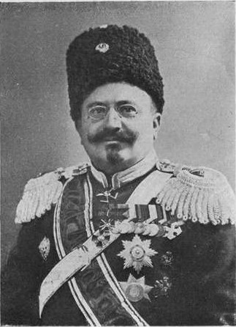

Фото 1. Генерал-лейтенант Андрей Иванович Кияшко, 1910 г., г. Екатеринодар

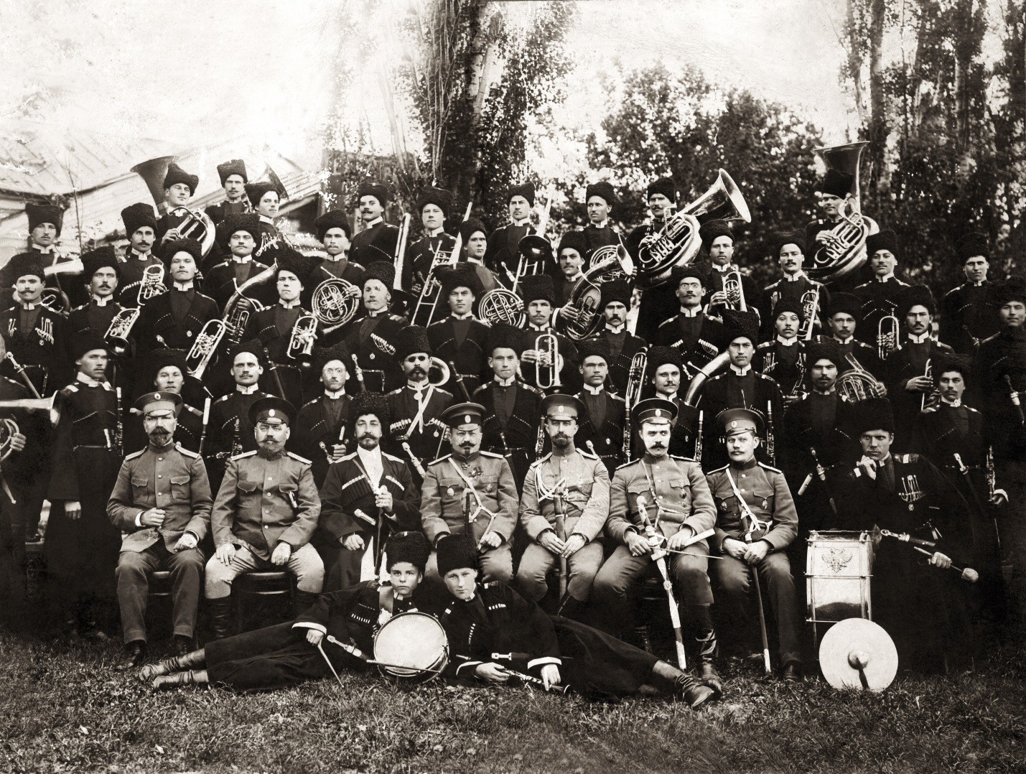

Фото 2. Войсковой музыкальный оркестр.
В центре – нач. штаба ККВ, генерал-майор, А.И. Кияшко. 1911 г. г. Екатеринодар

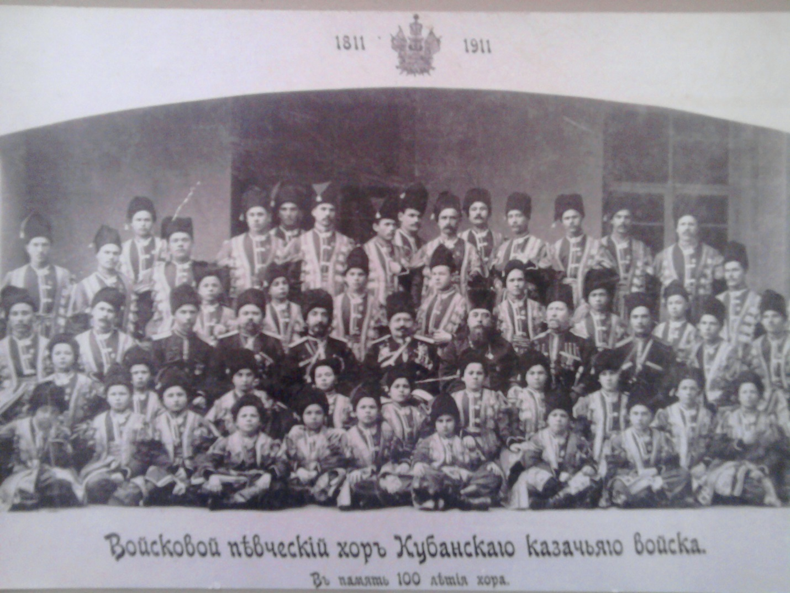

Фото 3. Войсковой певческий хор.
В центре – нач. штаба ККВ, генерал-майор, А.И. Кияшко. 1911 г., г. Екатеринодар.

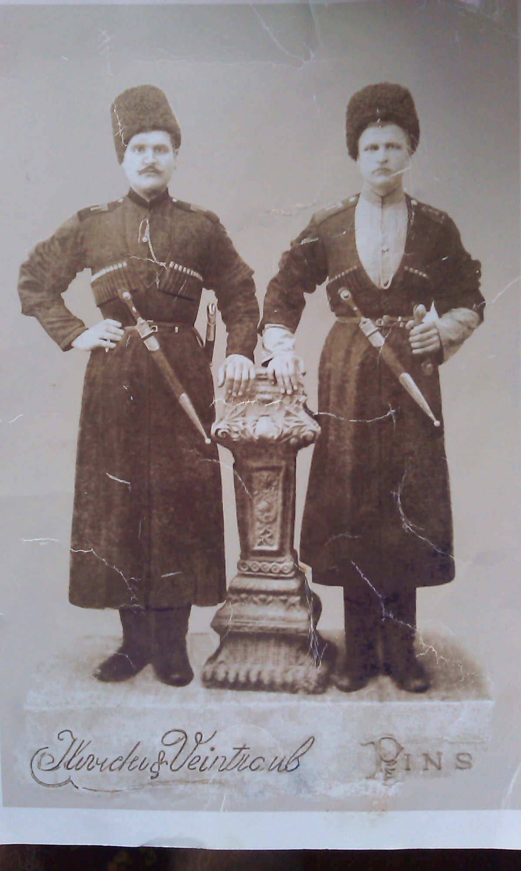

Фото 4. Справа – Кияшко Андрей Ильич. 1890 г.р., ст. Холмская

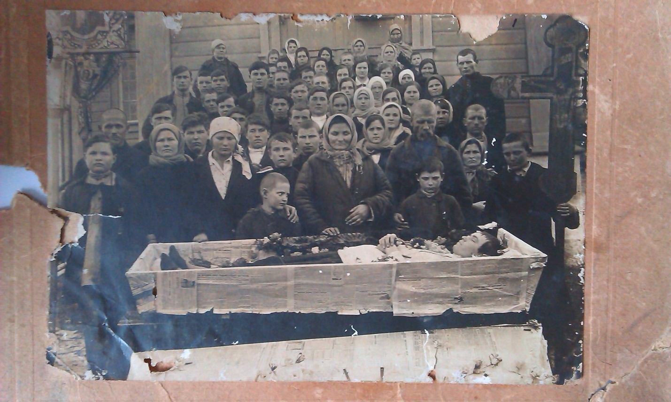

Фото 5. Семья Кияшко после отпевания сына
Кияшко Андрея Ильича – Петра, 1930 г., ст. Холмская.

